П О Л О Ж Е Н И Е
о проведении лично-командных соревнований по ловле рыбы блесной со льда
«Открытый чемпионат Санкт-Петербурга 2013»

1. Цели и задачи:

- популяризация ловли рыбы зимней блесной;
- развитие рыболовного спорта;
- повышения мастерства спортсменов;
- пропаганда современных принципов спортивного рыболовства;
- выявление сильнейших команд и спортсменов Санкт-Петербурга по спортивной ловле рыбы на блесну со льда.

2. Руководство соревнованиями

Общее руководство соревнованиями осуществляет Спортивная федерация рыболовного спорта Санкт-Петербурга. Контактный телефон оргкомитета соревнований 8 962 684-06-87 (Сергей).
Непосредственное проведение соревнований возлагается на Главную Судейскую коллегию.

3. Место и время проведения соревнований

Соревнование проводится 01-03 марта 2011 года в Выборгском заливе у п. Советский (Карельский перешеек, Ленинградская область). Акватория соревнований (7 км на 3 км) приведена на схеме.
Береговая линия Выборгского залива сильно изрезана. Залив изобилует многочисленными островами, шхерами и протоками. Так как Выборгский залив непосредственно связан с Балтийским морем, то здесь обычны приливно-отливные явления. В связи с часто меняющимся уровнем воды в узких протоках возникает течение размывающее лед, поэтому присутствуют промоины.
Берега залива и островов очень разнообразны. Выходы скальных пород и каменные россыпи чередуются с песчаными или заболоченными участками. Воль берегов местами присутствуют значительные заросли камыша. Дно залива характеризуется значительными перепадами глубин, наличием большого количества банок, отмелей и отдельных камней. Максимальная глубина в месте проведения соревнований до 12 метров. Прозрачность воды до одного метра.
Основная рыба при ловле на блесну – окунь 20-200 г, в среднем 40-60 г. Возможны поклевки щуки и судака.
Проживание спортсменов предусмотрено в гостинице «Чайка», расположенной по адресу п. Советский, ул. Школьная, д.27.

Добраться до гостиницы можно следующим образом:

На машине:
По «Скандинавии» доехать до Выборга. В Выборге повернуть на Приморск и проехать около 25 км до п. Советский.

На электричке:
С Финляндского вокзала или станции Удельная доехать до Выборга. Далее на автобусе или такси (350 руб.) до п. Советский (около 25 км).

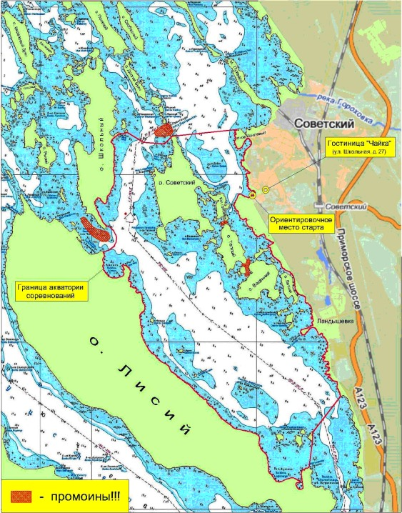

4. Участие в соревнованиях

К участию в соревнованиях допускаются команды от рыболовно-спортивных организаций (обществ, клубов), а так же команды, сформированные из отдельных спортсменов.
Состав команды – 4 человека: 3 спортсмена (не моложе 16 лет) и судья-контролер.
Команды, прибывшие в неполном составе, к участию в соревнованиях не допускаются.
Иногородним командам оргкомитет соревнований может оказать помощь с поиском судей-контролеров.
Дополнительно допускается участие в составе команды запасного спортсмена. Запасной спортсмен не может находиться на акватории ловли во время соревнований.
Предварительная регистрация команд производится на интернет-сайте «Федерация рыболовного спорта Санкт-Петербурга» в разделе форума спорт в теме «Зимняя блесна» (http://www.frs.spb.ru) или по телефону 8 962 684-06-87 (Сергей). В предварительной заявке указывается название команды, фамилии участников и ОБЯЗАТЕЛЬНО телефон для связи.
Информация о предварительной регистрации команд, а также справочная информация публикуется на сайте www.frs.spb.ru.
Именные заявки команд подаются в Главную судейскую коллегию на месте проведения соревнований. В именной заявке должны быть указаны: название команды; фамилия, имя, отчество (полностью) участников; год рождения; статус участника; спортивный разряд.
Членам команд необходимо иметь при себе: документ, удостоверяющий личность; страховой полис обязательного медицинского страхования; а спортсменам, кроме того, оригинал договора о страховании несчастных случаев, жизни и здоровья; зачетную классификационную книжку спортсмена.
Спортсмены несут личную ответственность за соблюдение техники безопасности во время проведения соревнований и обязаны иметь при себе необходимые средства спасения для соблюдения безопасности в экстренных ситуациях.

5. Правила проведения соревнования

Соревнования являются лично-командными и проводятся в два тура продолжительностью по 6 часов каждый.
Соревнования проводятся по Правилам, утвержденным приказом Минспорттуризма России от «05» апреля 2010 г. № 288 (http://rspin.com/regulation.html).
Основные моменты правил, касающиеся данных соревнований, приведены ниже.
Разрешается пользоваться одной удочкой, с зимней блесной из любого материала вертикального или горизонтального её расположения на леске.
Блесна вертикального расположения оснащается одним крючком. Крючок может быть одинарным, двойным или тройным. Тройной или двойной крючки должны быть подвесными, а одинарный может быть как впаянным, так и подвесным.
Блесна горизонтального расположения может быть оснащена одинарными впаянными на концах блесны крючками и одним подвесным – одинарным, двойным или тройным.
Длина блесны без крючка должна быть не менее 25 мм. Любая насадка естественного происхождения на крючок блесны запрещается. Применять дополнительные приманки выше/ниже блесны (грузило, мормышки, мухи и т.д.), а также прикармливать рыбу запрещается.
Ловля производится в зоне, обозначенной на схеме. В пределах зоны спортсменам разрешается менять места ловли неограниченное число раз.
Во время ловли рыбы спортсмены каждой команды должны находиться в компактной группе в границах круга диаметром 100 метров, но не приближаясь друг к другу ближе 5 метров.
Во время ловли расстояние между линией, на которой находятся 2 спортсмена одной команды и спортсменом другой команды должно быть не менее 25 метров. Вклинивание в треугольник или линию, образованные спортсменами одной команды, не допускается.
Расстояние между спортсменами разных команд должно быть не менее 25 метров.
Не разрешается оставлять в воде удочки с блеснами.
Во время ловли ледорубы должны быть в вертикальном положении, ножами вниз.
К зачету принимаются следующие виды рыб – судак не менее 40 см, щука не менее 30 см, окунь, ерш, налим.
Употребление спиртных напитков во время соревнований запрещено. Команды, члены которых будут замечены в употреблении спиртных напитков, будут сняты с соревнований.

6. Порядок старта-финиша, взвешивание

Непосредственное место старта-финиша и взвешивания уловов определяется судейской коллегией и доводится до участников соревнований на построении.

7. Тренировки

Тренировки на акватории соревнований разрешены в любое время до 01.03.2013 включительно.

8. Финансовые условия

Организационный взнос – 1800 рублей с команды (600 рублей с человека).
Членам федерации рыболовного спорта Санкт-Петербурга 500 рублей.
Проживание в гостинице – от 450 до 4000 рублей в сутки с человека (в зависимости от условий проживания).
Парковка машины – 100 руб/сутки.
Все расходы, связанные с участием команд в соревновании (проезд до места соревнований, проживание, питание, а также оплату работы и проживания судьи прибывшего с командой), несут командирующие их организации (клубы) или они осуществляются непосредственно самими участниками команд.

9. Награждение победителей

Команды, занявшие призовые места, награждаются кубками и дипломами, а участники команд дипломами и медалями.
Спортсмены, занявшие призовые места в личном зачете, награждаются дипломами и медалями.
Предусмотрен приз за самую крупную рыбу соревнований.
Призовой фонд находится в стадии формирования. Оргкомитетом соревнований приветствуется спонсорская помощь.

РЕГЛАМЕНТ
(предварительный)
лично-командных соревнований по ловле рыбы блесной со льда
01-03 марта 2013 г., Выборгский залив, п. Советский

«Открытый чемпионат Санкт-Петербурга 2013»

01 марта

до 23.00 – приезд команд
19.00 – 23.00 – регистрация команд

02 марта – первый тур

9.30 – построение команд, открытие соревнований;
10.00 – старт первого тура;
16.00 – финиш первого тура;
16.00 – 17.00 – взвешивание;
17.00 – 17.30 – подведение итогов первого дня соревнований.

03 марта – второй тур

8.45 – построение команд перед стартом;
9.00 – старт второго тура;
15.00 – финиш второго тура;
15.00 – 16.00 – взвешивание;
16.15 – опубликование предварительных результатов;
16.15 – 17.15 подведение итогов соревнований;
17.30 – построение команд, награждение победителей, закрытие соревнований.

Оргкомитет имеет право изменить регламент в силу непредвиденных обстоятельств, включая погодные условия.

